

Studijski program: Informatika

Predmet: Projektovanje informacionih sistema

Interna komunikacija u firmi

- Funkcionalni zahtev -

|  |  |
| --- | --- |
| Predmetni nastavnik: | Student: |
| Saša Stamenović | Кristina Stojanović, 027/2020 |

Kragujevac 2022.

# Sadržaj

Sadržaj 1

Uvod 1

Cilj razvoja 1

Obim sistema 1

Prikaz proizvoda 1

Funkcionalni zahtevi 1

Nefunkcionalni zahtev 2

Funkcije proizvoda 3

Karakteristike korisnika 3

Ograničenja 3

Specifikacija zahteva 3

Funkcije 4

Zahtevane performanse 6

Zahtevi baze podataka 7

Projektna ograničenja 7

Sistemske karakteristike softvera sistema 7

Dopunske informacije 7

# Uvod

## Cilj razvoja

Trenutna verzija sistema ima za cilj da poboljša komunikaciju izmedju zaposlenih. Uspešna komunikacija direktno utiče na efikasnost, zadovoljstvo i motivaciju zaposlenih, te na vrednost kompanije, njenih usluga ili proizvoda, kao i robne marke.

## Obim sistema

Sistem je kreiran da pokrije internu komunikaciju u firmi. Zaposleni dobija svoj nalog kojim se loguje i dobija pristup aplikaciji. Kada se uloguje može slati i čitati poruke koje se ne čuvaju u bazi, odrađivati dodeljene zadatke i uredjivati svoj nalog. Admin je zadužen za dodeljivanje zadataka.

## Prikaz proizvoda

U ovom poglavlju navedeni su funkcionalni i nefunkcionalni zahtevi koje sistem treba da zadovolji.

### Funkcionalni zahtevi

Korisnik: Admin

|  |  |  |
| --- | --- | --- |
| **#** | **Zahtev** | **Opis** |
| **1** | Registracija zaposlenog | Sistem treba da omogući adminu registraciju novog zaposlenog. |
| **2** | Logovanje | Sistem treba da obezbedi autentifikaciju korisnika koji mu pristupa. |
| **3** | Uredjivanje profila | Sistem treba da obezbedi adminu da vrši izmene na svom profilu i profilu zaposlenog. |
| **4** | Prijem i slanje poruka | Sistem treba da obezbedi adminu slanje i prijem poruka koje se ne čuvaju u bazi. |
| **5** | Dodeljivanje zadataka | Sistem treba da obezbedi adminu dodeljivanje zadataka zaposlenom. |

Korisnik: Zaposleni

|  |  |  |
| --- | --- | --- |
| **#** | **Zahtev** | **Opis** |
| **1** | Logovanje | Sistem treba da obezbedi autentifikaciju korisnika koji mu pristupa. |
| **2** | Uredjivanje profila | Sistem treba da obezbedi korisniku da vrši izmene na svom profilu. |
| **3** | Prijem i slanje poruka | Sistem treba da obezbedi adminu slanje i prijem poruka koje se ne čuvaju u bazi. |
| **5** | Odradjivanje zadataka | Sistem treba da obezbedi korisniku pregled i odradjivanje zadataka. |

### Nefunkcionalni zahtev

Softver će biti realizovan aplikacija. Biće obezbedjen apk instalacioni fajl. Aplikaciji će moći da pristupaju samo korisnici sa nalogom. Administrator sistema će imati pristup svim podacima i funkcijama sistema, dok će ostali korisnici biti ograničeni.

## Funkcije proizvoda

## 

Korisnik dobija svoj nalog kojim se uloguje i pristupa aplikaciji. Korisniku je od funkcija obezbedjeno uredjivanje profila, slanje i prijem poruka koje se ne čuvaju u bazi i odradjivanje zadataka.

## Karakteristike korisnika

Nije potrebno nikakvo iskustvo za rukovanje aplikacijom.

## Ograničenja

Softver će biti realizovan kao aplikacija. Biće obezbedjen apk instalacioni fajl. Aplikaciji će moći da pristupaju samo korisnici sa nalogom. Administrator sistema će imati pristup svim podacima i funkcijama sistema, dok će ostali korisnici biti ograničeni.

# Specifikacija zahteva

Korisnik dobija svoj nalog kojim se loguje i dobija pristup aplikaciji. Kada se uloguje korisniku se prikazuje početna strana. Sa leve strane nalazi se vertikalni navigacioni meni sa funkcijama: chat, tasks, settings i account. U delu chat nalaze se privatni četovi za komunikaciju zaposlenih. U delu tasks nalaze se zadaci. Korisnik može pregledati dodeljeni zadatak, odraditi ga i dodeliti mu status. U delu settings nalaze se podešavanja aplikacije. U delu account nalazi se nalog korisnika. Korisnik može izmeniti ime, fotografiju.

Administrator sistema će imati dodatne funkcije. Treba mu obezbediti funkcije za registrovanje zaposlenih i dodeljivanje zadataka. Softver će biti realizovan kao aplikacija. Biće obezbedjen apk instalacioni fajl. Aplikaciji će moći da pristupaju samo korisnici sa nalogom. Administrator sistema će imati pristup svim podacima i funkcijama.

## Funkcije

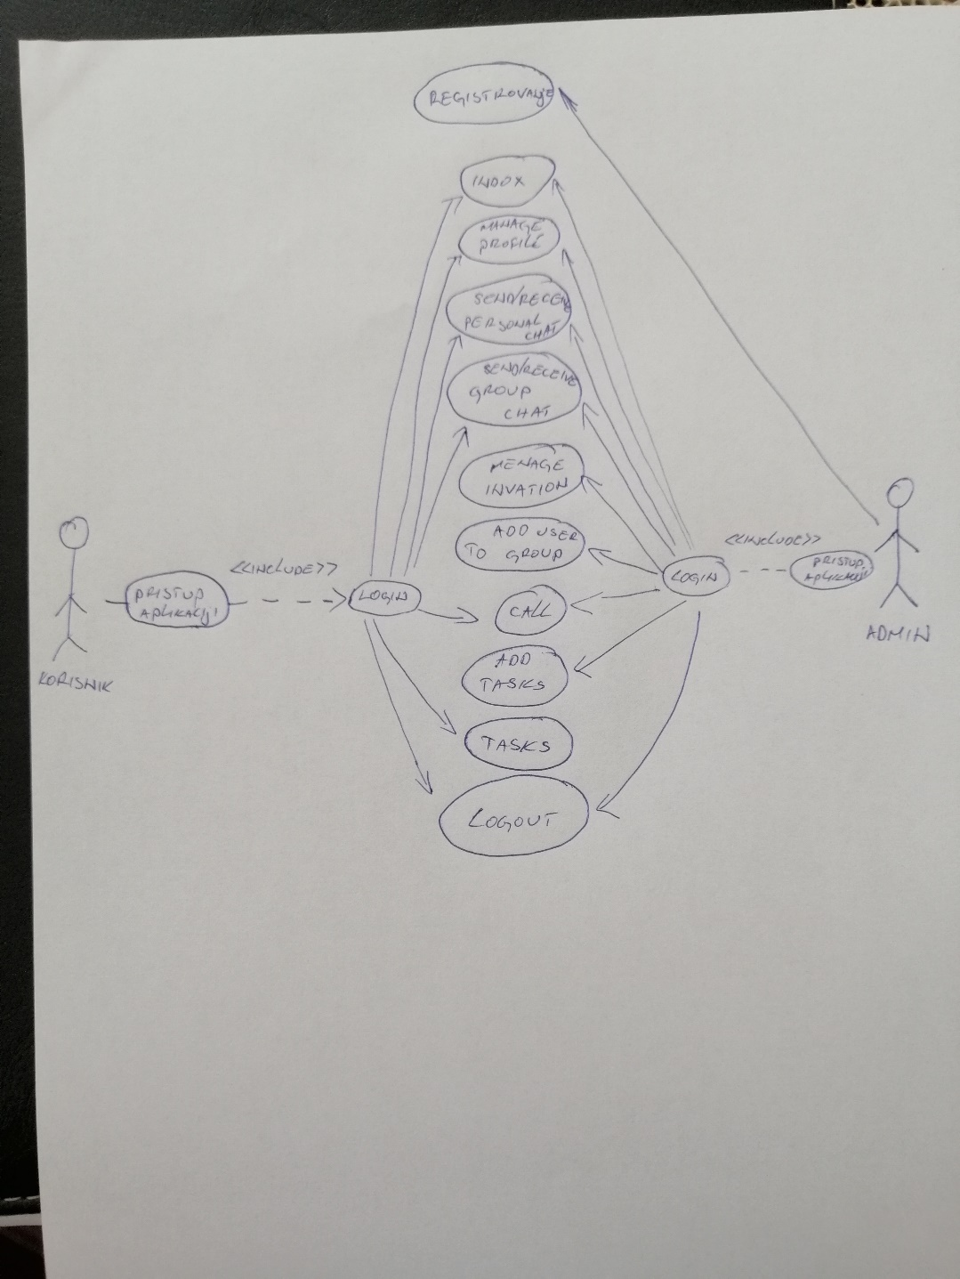

Admin je zadužen za registraciju novog korisnika i ima pristup svim podacima i funkcijama aplikacije. Da bi korisnik pristupio aplikaciji potrebno je da se uloguje. Nakon toga ima pristup dozvoljenim funkcijama.

**Slučaj korišćenja - Registrovanje korisnika**

**Naziv slučaja korišćenja:** Registrovanje korisnika

**Preduslovi:** Admin mora biti ulogovan na svoj nalog

**Koraci:**

1. Admin otvara stranu predvidjenu za registraciju novog korisnika
2. Admin unosi podatke novog korisnika
3. Klikom na dugme potvrdi nori korisnik će biti registrovan

**Uslovi koji važe nakon završetka:** Podaci o zaposlenima biće ažurirani

**Slučaj korišćenja – Logovanje**

**Naziv slučaja korišćenja:** Logovanje

**Preduslovi:** Ako korisnik nije registrovan nema dozvolu za logovanje u aplikaciju

**Koraci:**

1. Korisniik pristupa aplikaciji
2. Unosi korisničko ime i lozinku
3. Klikom na dugme potvrdi korisnik će biti logovan.

**Uslovi koji važe nakon završetka:** Korisnik je ulogovan na svoj nalog.

**Slučaj korišćenja – Ažuriranje profila**

**Naziv slučaja korišćenja:** Ažuriranje profila

**Preduslovi:** Admin ili korisnik mora biti ulogovan na svoj nalog

**Koraci:**

1. Admin ili korisnik otvara stranu predvidjenu za ažuriranje profila
2. Admin ili korisnik vrši izmene na profilu
3. Klikom na dugme potvrdi podaci će biti izmenjeni ili dodati.

**Uslovi koji važe nakon završetka:** Podaci o nalogu korisnika biće ažurirani.

**Slučaj korišćenja – Slanje poruka**

**Naziv slučaja korišćenja:** Slanje poruka

**Preduslovi:** Admin ili korisnik mora biti ulogovan na svoj nalog

**Koraci:**

1. Admin ili korisnik otvara stranu predvidjenu za slanje poruka
2. Admin ili korisnik unosi tekst poruke ili datoteku u polje predvidjeno za to
3. Klikom na dugme send poruka će biti poslata

**Uslovi koji važe nakon završetka:** Poruka će biti poslata.

**Slučaj korišćenja – Dodeljivanje zadataka**

**Naziv slučaja korišćenja:** Dodeljivanje zadataka

**Preduslovi:** Admin mora biti ulogovan na svoj nalog

**Koraci:**

1. Admin otvara stranu predvidjenu za dodeljivanje zadataka
2. Admin unosi zadatak
3. Admin bira korisnika kome želi da dodeli zadatak
4. Klikom na dugme potvrdi zadatak je dodeljen korisniku

**Uslovi koji važe nakon završetka:** Podaci o zadatku će biti ažurirani.

## Zahtevane performanse

Softver će biti realizovan kao aplikacija. Biće obezbedjen apk instalacioni fajl.

## Zahtevi baze podataka

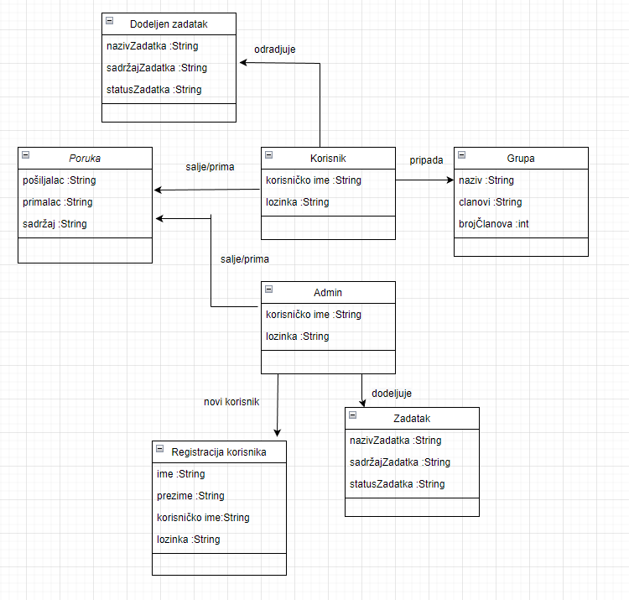

## Projektna ograničenja

Nema navedenih ograničenja.

## Sistemske karakteristike softvera sistema

Aplikaciji će moći da pristupaju samo korisnici sa nalogom. Administrator sistema će imati pristup svim podacima i funkcijama sistema, dok će ostali korisnici biti ograničeni. Do iznenadnog prestanka rada sistema može doći jedino kao posledica grešaka u radu operativnog sistema korisnika ili problema vezanih za funkcionisanje servera.

## Dopunske informacije

Nema navedenih informacija.